МОУ лицей с. Верхний Мамон

ВНЕКЛАССНОЕ МЕРОПРИЯТИЕ

"Путешествие в страну
Мурляндию"

Подготовила и провела: воспитатель МОУ лицей
с.В.Мамон
Агибалова А.Ф.

2009-2010 уч.г.
Цели: - воспитывать гуманное отношение к животным;
- прививать чувство ответственности за тех, кого приручили;
- расширить знания о кошках.
Оборудование: выставка фотографий кошек, презентация о
породах кошек, музыка из мультфильма о Коте Леопольде,
мультфильм «Котенок по имени Гав», цветные карандаши,
шаблоны кошек, подставки для фотографий. 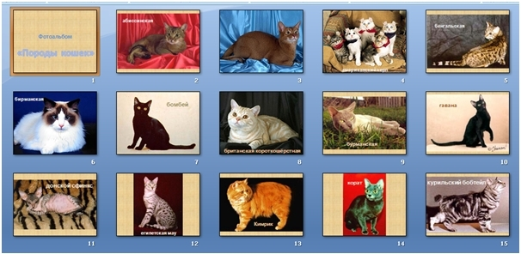
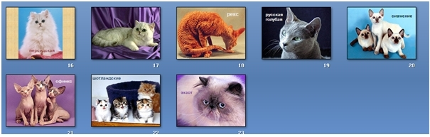

Ход мероприятия.
Говорят, что о человеке можно судить по тому, как он относится к животным. Сегодня мы с вами проведем мероприятие под названием «Путешествие в страну Мурляндию», в ходе которого выясним, что вы знаете о кошках, как к ним относитесь.
Знаете ли вы, что кошка живет рядом с человеком не одну тысячу лет. В разные времена и в разных странах к ней относились по-разному. В древности человек охотился на кошек. Чтобы добыть себе шкурки для одежды. И только когда люди заметили, что кошки ловко справляются с грызунами, они по достоинству оценили это животное.
Родиной домашней кошки является Африка. В Древнем Египте кошку считали священным животным. Если кошка умирала, ее оплакивали и осыпали дарами в виде засушенных мышей.
К кошка всегда относились по-разному: одни народы любили и боготворили их, другие – считали помощниками нечистой силы. Но это , конечно, выдумки. Кошка – обыкновенное ласковое домашнее животное, но с необыкновенными качествами. О некоторых из них вы расскажете сами.
«Что я знаю о кошках?»
- Хорошо ли слышит кошка?
(У кошки очень тонкий слух: она слышит малейшие шорохи, которые производят мыши. А потом поворачивает уши, как антенны, и точно определяет, где прячется добыча. Но в то же самое время кошка может не обращать внимание на громкую музыку, которая раздается у нее под ухом.)
Интересный факт. Небольшой самолет потерпел крушение в океане. На помощь поспешил корабль, но найти никого не удалось, и поиски прекратили. Когда стемнело, корабельный кот стал вдруг громко мяукать и бегать по палубе. Моряки включили прожекторы и обнаружили в воде чудом уцелевшую пассажирку. Она находилась в ста метрах от корабля, но тем не менее кот ее услышал.
- Хорошо ли кошки видят?
(У кошки очень хорошее зрение. Кошачий глаз можно сравнить со светоотражателями машины: у кошки в полутьме можно заметить зеленоватый отблеск в глазах. Глаза у кошки крупные и смотрят водном направлении. Кошка верно определяет расстояние до предмета.
- Зачем кошке усы?
(Несмотря на хорошее зрение, в полной темноте кошка, конечно, ничего не видит, и тогда главным органом чувств становятся усы. Благодаря им кошка ощущает малейшие колебания воздуха и может уверенно передвигаться в темноте, не задевая окружающие предметы.)
- Зачем кошки умываются?
(Кошка очень чистоплотное животное, она часто умывается. Она вылизывает не столько грязь, сколько свой запах. Все кошки охотницы, а охотятся они из засады. И если добыча почувствует запах кошки, то та может остаться голодной.)
- Правда ли, что кошки и собаки – враги?
(Нет. Они могут прекрасно уживаться друг с другом, особенно если выросли вместе.)
«Знаете ли вы кошачий язык?»
- Кошка ласково мурлычет - что это означает? (У нее хорошее настроение. Мурлычет от удовольствия.)
- Кошка мяукает – что это значит? (Она либо приветствует вас, либо что-то просит.)
- Кошка трется об ноги – что это значит? (Она говорит вам спасибо, а может, что-то просит.)
Сценка «Кошка»
Говорит мне тихо кошка…
Пожалей меня немножко!
Не пойму я кошку эту.
Я ей тычу в рот конфету,
Я под самый кошкин нос
Лучший свой значок поднес.
Я обнял ее за шею –
Вот как я тебя жалею!
Ну чего ты хочешь, кошка?
Говорит она…
Немножко,
Хоть немножко пожалей –
Отпусти меня скорей!
Да, ребята, кошка свободолюбивое и своенравное животное. Ее нельзя принуждать делать то, что она не хочет. Но если ей что-то потребуется, она сама придет к вам.
С давних пор кошка стала настоящим другом человека. Писатель Эрнест Хемингуэй имел более тридцати кошек, у Марка Твена их было десять, а один датский художник долгие годы рисовал только кошек. В Лондоне кошке работали на почте, спасая газеты и журналы от грызунов. За это им платили зарплату в виде вкусного обеда. А знаменитый клоун Юрий Куклачев содал театр кошек. Эти умные и хитрые животные стали героями многих литературных произведений и мультфильмов.
«Кошки – герои сказок и мультфильмов»
Задание – вспомнить сказки и мультфильмы с участием кошек.
(«Кот в сапогах» ШарльПерро; «Том и Джерри» У.Дисней; «Дядя Федор, пес и кот» Э.Успенский; Чеширский кот из книги «Алиса в стране чудес» Л.Кэрролл; Кот Базилио из сказки «Золотой ключик, или Приключения Буратино» А.Толстой; «Кошкин дом» С.Маршак ; «Котенок по имени Гав» и другие.
Помочь вспомнить вам пришли вот эти герои…(показ рисунков)
«Породы кошек»
Давайте с вами познакомимся с кошками различных пород.(презентация) Вот какие бывают кошки. Может быть вы узнали среди них свою киску?
«Народные приметы и фразеологизмы»
Задание первое – продолжить приметы .
- Кошка умывает лапой морду – к… (гостям);
- Во время сна кошка закрывает лапой нос – к… (морозу);
- Запускать в новый дом кошку – к… (удаче).
Задание второе – объяснить фразеологизмы.
- Знает кошка, чье мясо съела. (Чувствовать себя виноватым);
- Жить, как кошка с собакой. (Постоянно ссориться, враждовать.)
- На душе кошки скребут. (На душе неспокойно, тревожно.)
К сожалению, нередко люди берут вдом питомцев, а потом безжалостно выбрасывают их на улицу. Послушайте стихотворение «Котенок».
Все мяукал котенок во дворе под кустом,
Все хотелось котенку, чтоб позвал кто-то в дом.
Вдруг с куста одинокий прошуршал желтый лист,
Показалось котенку, что сказали «кис-кис».
Замирая от счастья, он помчался на зов,
Только дверь оказалась заперта на засов.
Грустное стихотворение. Я надеюсь, что вы никогда не обидите животных. У многих из вас есть дома кошки. Расскажите, как вы за ними ухаживаете, какие они, ваши пушистые друзья? (фотовыставка)
«Художественная страничка»
А сейчас мы с вами нарисуем пушистых котят. (Рисуют на шаблонах.)
Вот какие интересные котята у нас получились ! Как же их зовут? Этот рисунок вы можете поставить у себя в комнате, а можете кому-то подарить.
«Мультфильм «Котенок по имени Гав»
Давайте посмотрим очень добрый и интересный мультфильм.
Помните ,ребята, мы в ответе за тех, кого приручили! (Звучит музыка «Если добрый ты»). Можете подпевать.
На этом наше путешествие в страну Мурляндию закончено.

Все мяукал котенок во дворе под кустом,
Все хотелось котенку, чтоб позвал кто-то в дом.
Вдруг с куста одинокий прошуршал желтый лист,
Показалось котенку, что сказали «кис-кис».
Замирая от счастья, он помчался на зов,
Только дверь оказалась заперта на засов.

Сценка «Кошка»
Говорит мне тихо кошка…
Пожалей меня немножко!
Не пойму я кошку эту.
Я ей тычу в рот конфету,
Я под самый кошкин нос
Лучший свой значок поднес.
Я обнял ее за шею –
Вот как я тебя жалею!
Ну чего ты хочешь, кошка?
Говорит она…
Немножко,
Хоть немножко пожалей –
Отпусти меня скорей!

